まるごとカブとオレンジの和え物

- 材 料（5人分）
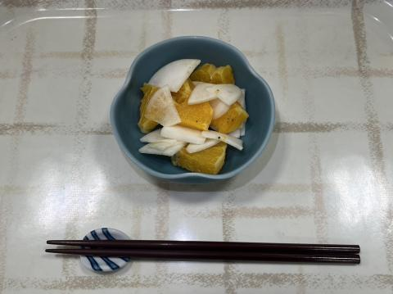
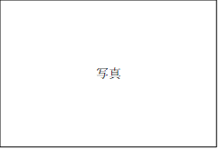
・かぶ 250ｇ(1個）
・オレンジ 250ｇ(1個）
＜a＞
・酢 大さじ1(15g)
・はちみつ 大さじ1/2(10g)
・オリーブ油 大さじ1/2(6g)
・ブラックペッパー 少量

- 作り方
- かぶは皮のままいちょう切りにし、ボウルに入れる。
- オレンジは皮をむきいちょう切りにする。
- ボウルにaを入れて混ぜ合わせる。
- かぶとオレンジを④に加えて混ぜ合わせる。

- 料理紹介
かぶの皮は薄くて食感もよくなるため、皮をむかずに使いましょう。皮ごと食べることで食品ロス削減にも繋がります。
★栄養成分表示 （1人分）
熱量・・・・・・・128kcal
たんぱく質・・・・2.0g
脂質・・・・・・・3.2ｇ
炭水化物・・・・・24.9ｇ
食塩相当量・・・・0.0ｇ
オレンジを使用することでさわやかな甘みと酸味が広がりおいしく食べることができます。

- ポイント
かぶを塩もみすることで余分な水分がなくなり、より一層おいしくなります。

関西福祉科学大学 18期生

